1- صفحه اصلی بخش مقالات (جستجو)

**ویژگی‌های ظاهری**

کاربر با کلیک کردن روی مقالات (بدون انتخاب ساز خاصی) وارد این صفحه می‌شود. در واقع این صفحه دیفالت بخش مقالات است. در قسمت بدنه تعدادی مقاله به صورت دیفالت از سازهای مختلف نشان داده می‌شود. (اینکه چه مقالاتی در اولین صفحه نشان داده شود مهم است. میتوان گفت از سازهای پرطرفدار مثل سه تار یا گیتار، پرامتیازترین مقاله ها یا جدیدترین مقاله ها یا پربازدیدترین مقاله ها نشان داده شود. همچنین می‌توان در حالت بهتر، این صفحه را برای هر کاربر که با پروفایل خود وارد می‌شود شخصی کرد. مثلا گفت شخصی که الان با پروفایل خود وارد این صفحه شده است، قبلا فقط آگهی های سنتور را مشاهده کرده و یا قبلا فقط مقالات سنتور را مشاهده کرده پس در این صفحه نیز از همان ابتدا مقالات مرتبط با سنتور به وی نشان داده خواهد شد.)

در این صفحه علاوه بر عنوان مقاله، عکسی از مقاله، توضیحی مختصر در خصوص مقاله، تاریخ ثبت مقاله، تعداد لایک ها و تعداد دفعاتی که مقاله خوانده شده است نشان داده می‌شود. مقالات بر حسب تاریخ، تعداد بازدید ها و تعداد لایک ها قابلیت مرتب سازی دارند. بخش جستجو در سمت راست وجود دارد. همچنین سایر بخش‌های دایرکتوری (فروشگاه، سازنده‌ها و آموزشگاه‌ها) سمت چپ هستند.

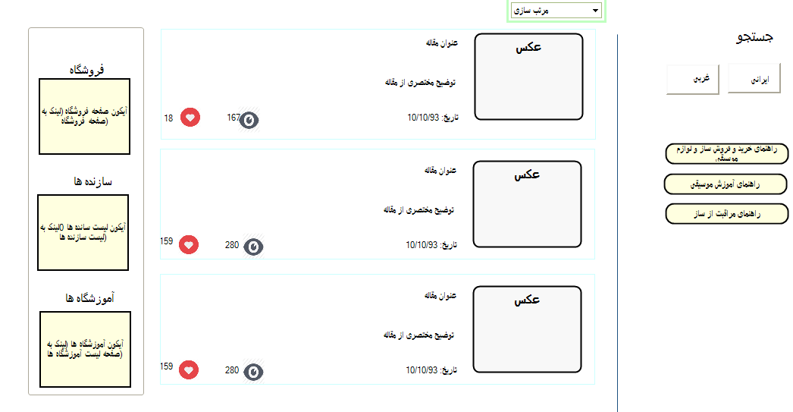

**ابزارها و امکانات**

1. مرتب سازی مقالات بر اساس:
   * جدیدترین
   * محبوب ترین (پرلایک ترین یا نسبت لایک به بازدید)
   * پربازدیدترین
2. فیلتر مقالات بر اساس :
   * نوع ساز: همانطور که در تصویر مشخص است، کاربر می‌تواند مقالات را بر اساس نام ساز فیلتر کند. فیلتر بر اساس ساز به این ترتیب است که کاربر ابتدا ایرانی یا غربی بودن ساز را مشخص می‌کند. سپس لیست سازهای هرکدام را که انتخاب کرد به وی نشان داده می‌شود. مثلا اگر ایرانی را انتخاب کرد لیست سازهای ایرانی به وی نشان داده می‌شود و سپس یکی از آن ها را انتخاب می‌کند. پس از انتخاب نام ساز، صفحه مورد نظر به صورت زیر تغییر می‌کند:

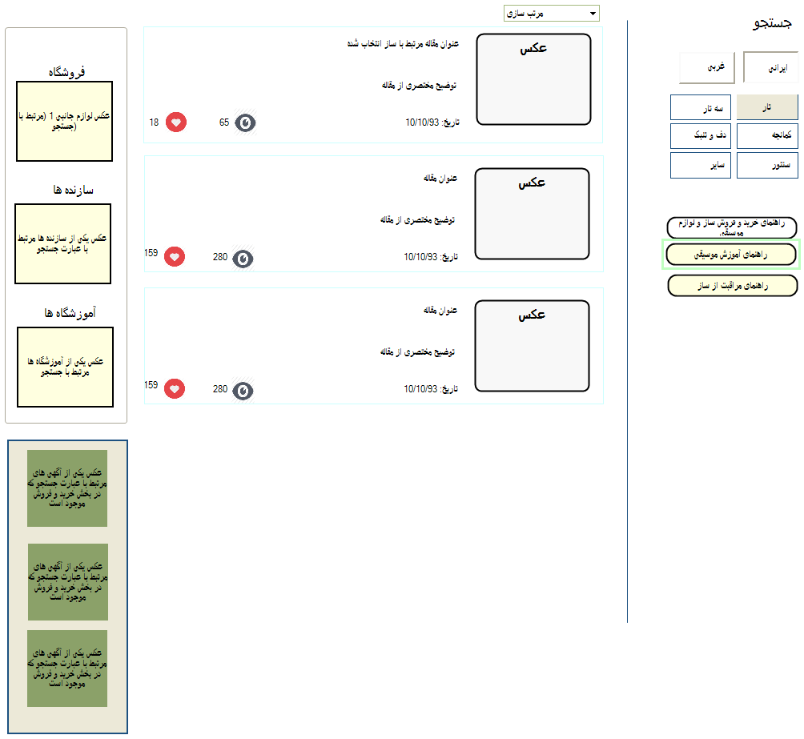

تغییرات این صفحه به صورت زیر است:

اولا مقالاتی که در بدنه نشان داده می‌شود همگی در خصوص ساز انتخاب شده است. دوم اینکه لینک دایرکتوری در سمت چپ لینک مستقیم به دایرکتوری در خصوص ساز انتخاب شده است. توضیح اینکه تا قبل از انتخاب ساز، لینک دایرکتوری در سمت چپ، لینک اصلی به صفحه اول هر بخش دایرکتوری بود مثلا لینک به صفحه اصلی آموزشگاه ها بود که کلیه آموزشگاه ها نشان داده میشد. همینکه کاربر، اسم ساز را انتخاب کرد، لینک ها آپدیت شده و به لینک مستقیم متناظر با ان ساز تبدیل می‌شوند. مثلا لینک صفحه آموزشگاه‌های تار، یا لینک صفحه سازنده‌های تار و ....

سومین تغییر آن است که تعدادی از آگهی های فروش در خصوص ساز مورد انتخاب (که به ما پول داده اند) در پایین سمت چپ ظاهر می‌شود.

* + رسته مقالات: هر مقاله در یک رسته قرار می‌گیرد. رسته های مورد نظر شامل موارد زیر است:
    - راهنمای خرید
    - راهنمای مراقبت از ساز
    - راهنمای آموزش موسیقی

ممکن است بعدا رسته های دیگری اضافه شود. این رسته ها به صورت tag برای هر مقاله هستند و کاربر می‌تواند مقالات را به کمک این رسته‌ها فیلتر کند.

**فرایندهایی که در این صفحه آغاز می‌شوند**

فرایند جستجو که توضیح داده شد

**از این صفحه به صفحات زیر ارجاع داده می‌شود**

صفحه تک مقاله: با کلیک بر روی هر مقاله، به صفحه تک مقاله متناظر با آن وارد می‌شویم

صفحه آموزشگاه‌ها: اگر هنوز کاربر هیچ سازی را انتخاب نکرده باشد با کلیک بر لینک موجود در سمت چپ، به صفحه اصلی بخش آموزشگاه ها وارد میشود و اگر سازی را انتخاب کرده باشد با کلیک بر لینک موجود در سمت چپ به صفحه آموزشگاه‌های مربوط به آن ساز وارد می‌شود.

صفحه فروشگاه‌ها: اگر هنوز کاربر هیچ سازی را انتخاب نکرده باشد با کلیک بر لینک موجود در سمت چپ، به صفحه اصلی بخش فروشگاه ها وارد میشود و اگر سازی را انتخاب کرده باشد با کلیک بر لینک موجود در سمت چپ به صفحه فروشگاه‌های مربوط به آن ساز وارد می‌شود.

صفحه سازنده ها: اگر هنوز کاربر هیچ سازی را انتخاب نکرده باشد با کلیک بر لینک موجود در سمت چپ، به صفحه اصلی بخش سازنده ها وارد میشود و اگر سازی را انتخاب کرده باشد با کلیک بر لینک موجود در سمت چپ به صفحه سازنده های مربوط به آن ساز وارد می‌شود.

صفحه نمایش تک آگهی: وقتی کاربر اسم ساز را انتخاب کرد تعدادی آگهی در گوشه پایین سمت چپ به وی نمایش داده میشود که اگر روی آن ها کلیک کند به صفحه نمایش آن تک آگهی ارجاع داده می‌شود.

2- صفحه تک مقاله

**ویژگی‌های ظاهری**

عنوان مقاله، عکس های مقاله و متن مقاله به همراه نام نویسنده (یا مترجم) به همراه تگ های ان مقاله همگی در بدنه اصلی این صفحه نمایش داده می‌شوند (مشابه تصویر زیر). همچنین تعداد لایک ها و بازدید های مقاله نیز توسط کاربر قابل مشاهده است. در سمت چپ لینک تعدادی مقاله مرتبط نشان داده می‌شود که در صورت کلیک بر آن ها کاربر به صفحه تک مقاله مرتبط با آن مقاله مرتبط ارجاع داده میشود.

در سمت راست همچنان امکان جستجو برای کاربر وجود دارد. در پایین مقاله، کامنت های کاربران به همراه لایک های آنان و کامنت های کامنت ها دیده میشود. تعدادی از آگهی های فروش ساز هم که پول پرداخت کرده اند و با این مقاله مرتبط هستند در پایین سمت چپ نشان داده می‌شوند.

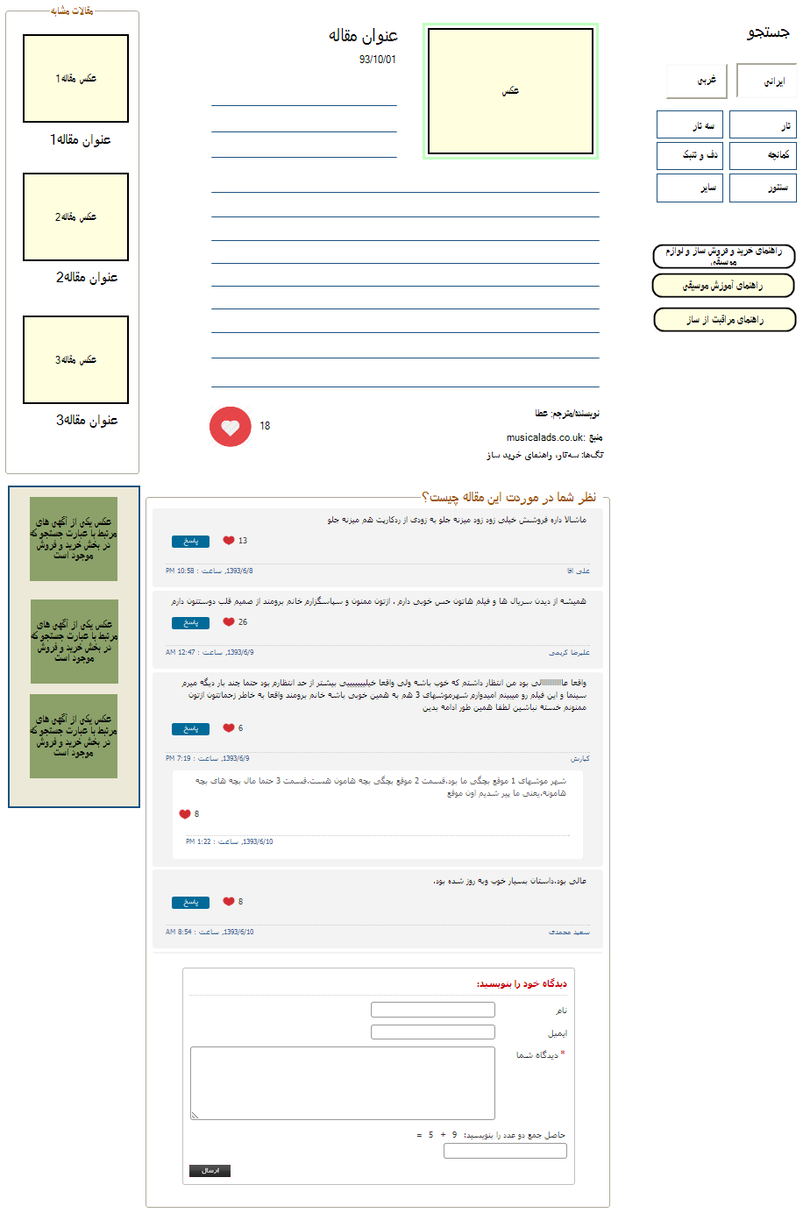

**ابزارها و امکانات**

* امکان لایک مقاله توسط کاربر
* امکان ثبت کامنت: در صورتی که کاربر با پروفایل خود در حال ثبت نظر باشد باید نام و ایمیل به صورت خودکار وارد شود. در صورتی که با پروفایل خود وارد نشده باشد، لازم است نام و ایمیل خود را به صورت اجباری برای ثبت نظر وارد کند.
* امکان مشاهده کامنت های گذاشته شده توسط سایر کاربران
* امکان لایک کامنت های گذاشته شده توسط سایر کاربران
* امکان پاسخ به کامنت دیگران

**فرایندهایی که در این صفحه آغاز می‌شوند**

همان فرایند جستجو که در بخش قبل توضیح داده شد.

**از این صفحه به صفحات زیر ارجاع داده می‌شود**

1. صفحه تک مقاله: اگر روی یکی از مقالات مرتبط کلیک شود
2. صفحه نمایش تک آگهی: اگر روی یکی از آگهی های نشان داده شده کلیک شود
3. صفحه جستجوی مقالات: اگر از طریق فیلترهای سمت راست مقالات مرتبط با یک ساز خاص انتخاب شود.

سلام

تشکر از نصیر و شیوا بابت زحمت زیادی که کشیدن.

خیلی عالی بود.

فقط یه نکته به ذهنم رسید که میشه اضافش کرد. البته خاطرم هست که قبلا صحبت کرده بودیم راجبش ولی نمیدونم گذاشتیمش واسه این فاز یا فاز بعد. فقط بابت یادآوری میگم:

امکان سابسکرایب شدن یه نفر تو مطالب مربوط به یه موضوع. مثلا یه نفر تو مطالب مربوط به یه سازی خاص سابسکرایب شه و از اون به بعد هر مقاله ای تو اون زمینه اضافه شد واسش نوتیفیکیشن بره.